Klijent server sistemi

Naziv projekta

**< Drogeria />**

**Profesor:**

Mirko Kosanović

**Asistent: Student:**

Miloš Kosanović Dusan Antić

Sadržaj:

1. Uvod .…………………………………………………….3
2. Instalacije ……………………………………………..4
3. Rute ………………………………………………………5
4. Opis projekta ……………………………………6-10
5. Zaključak ..……………………………………………11
6. Literatura …………………………………………….11

**Uvod**

Tehnologije koje su korišćene u ovom projektu su:

Na klijentskoj strani

1. **HTML** (sa templejtskim jezikom EJS)
2. **CSS** ( sa BootStrap razvojnim okvirom za dizajn)
3. **fontAwesome** ( biblioteka sa ikonicama)
4. **JavaScript** ( sa Vanilla radnim okvirim)

Na serverskoj strain

1. **NodeJs**
2. **mySql**

Dodatni alati

1. **Wamp**
2. **Git**

**Instalacije**

**Korak 1 -**  Pre početka rada sa projektom, potrebno je instalirati dodane alate. Gore navedeni Wamp server treba skinuti, zatim Git software, nakon toga i NodeJs. Da bi do projekta došli, potrebno je iskopirati sledeći link [**https://github.com/dusananta/drogeria.git**](https://github.com/dusananta/drogeria.git), nakon toga se pozicionirati u određeni folder i iz CMD-a, PowerShella ili nekog drugog alata, otkucati komandu **git clone,** repozitorijum ce biti kloniran na vašem lokalnom računaru.

**Korak 2 –** U ovom koraku moramo instalirati sve node module, da bi smo mogli pokrenuti projekat. Sve module možete naci u package.json. Pozicionirati se u folderu kloniranog projekta, zatim pomoću CMD-a, PowerShella ili nekog drugog alata, otkucati komandu **npm install.**

**Korak 3 –** U prethodnom koraku smo instalirali npm module. Sada možemo startovati Wamp server.

**Korak 4 –** Nakon pokretanja lokalnog servera, potrebno je kreirati bazu sa nazivom “drogeria”. Nakon kreiranja baze, potrebno je importovati fajl **drogeria.sql ,** koji možete naći u kloniranom repozitorijumu. U fajlu app.js možete uneti potrebni username, password, host i naziv baze.

**Korak 5 –** Projekat možete pokrenuti pozicioniranjem na u folder, koji smo prethodno klonirali i zatim u terminalu otkucati **npm start**. Do web sajta možete doći preko porta 3000.

**Rute**

|  |  |  |
| --- | --- | --- |
| Ruta | Metod | Opis |
| / | GET | Login forma |
| /form | POST | Provera postojanosti korisnik |
| /home | GET | Pocetna strana |
| /deteergents | GET | Prikazuje proizvode iz baze |
| /novi_korisnik | GET | Prikaz forme za dodavanje korisnika |
| /novi_korisnik | POST | Dodavanje korisnika u bazu |
| /novi_proizvod | GET | Forma za dodavanje novog proizvoda(dostupno samo adminu) |
| /novi_proizvod | POST | Dodavanje novog proizvoda u bazu |
| /korpa | GET | Ispis svih proizvoda dodatih u korpu |
| /korpa/:id/:cena/:naziv | POST | Dodavanje proizvoda u korpu(sa id , cenom I nazivom proizvoda) |
| /logout | GET | Izlaz iz sesije i povratak na login formu |
| /proizvod_izmena/:id | GET | Iscitava trenutni proizvod |
| /proizvod_izmena/:id | POST | Izmena trenutno izabranog proizvoda |

**Opis projekta**

Projekat je namenjen svim korisnicima, koji žele poručiti svoj proizvod preko interneta. Sajt je tako zamišljen da korisnik ne može ući na sajt pre prethodne registracije ili logovanja, sa autorizacijom koja je odrađena u JavaScriptu. To možete videti na sledećim slikama:

Login forma

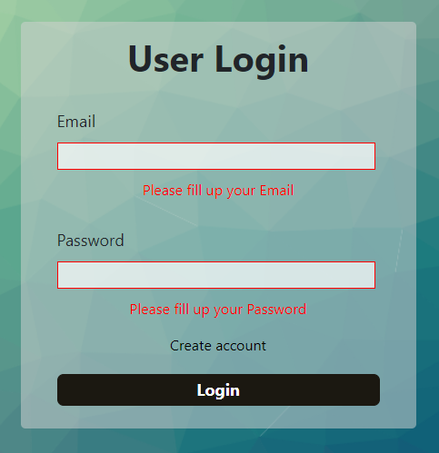

Autorizacija login forme

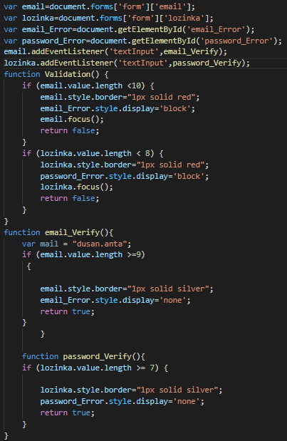

novi korisnik

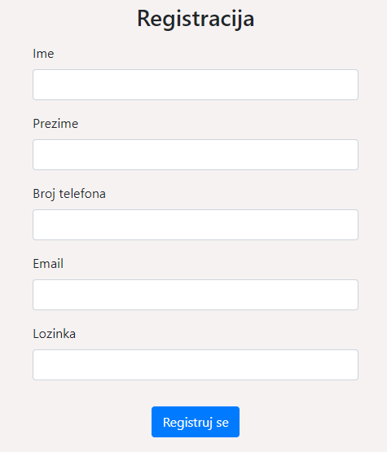

app.post('/form', function(request, response) {

    var email = request.body.email;

    var lozinka = request.body.lozinka;

    if (email && lozinka) {

// check if user exists

        con.query('SELECT * FROM korisnici WHERE email = ? AND lozinka = ?', [email, lozinka], function(error, results, fields) {

            if (results.length > 0) {

                request.session.loggedin = true;

                request.session.user={

                    id:results[0].id,

                    email:results[0].email

                }

                response.redirect('home');

            } else {

                response.redirect('/');

            }

            response.end();

        });

    } });

U slučaju pokušaja odlaska na bilo koju rutu, osim forme i kreiranje novog korisnika, a da prethodno korisnik nije prijavljen, izbacice sledecu poruku

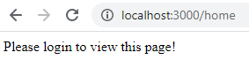

Ovo ograničenje kretanja korisnika koji nisu ulogovani smo postigli pomoću sesija, koje smo prethodno instalirali i dodali u app.js.

app.use(

    session({

    secret: 'secret',

    resave: true,

    saveUninitialized: true

    })

    )

//HOMEPAGE

app.get('/home', function(request, response) {

    if (request.session.loggedin) {

        response.render('home',{

            page_name: 'home'

        });

    } else {

        response.send('Please login to view this page!');

    }

});

Projekat jos nema potpunu funkcionalost vezanu za porudžbinu, korisnik može pregledati proizvode, dodati ih u korpu, a nakon toga klikom na dugme „ korpa „ može isčitati sve proizvode koje je prethodno naručivao, i takodje ih moze obrisati kao i trenutni proizvod koji je naručio. To možete videti na sledećim slikama

Deterdžetni

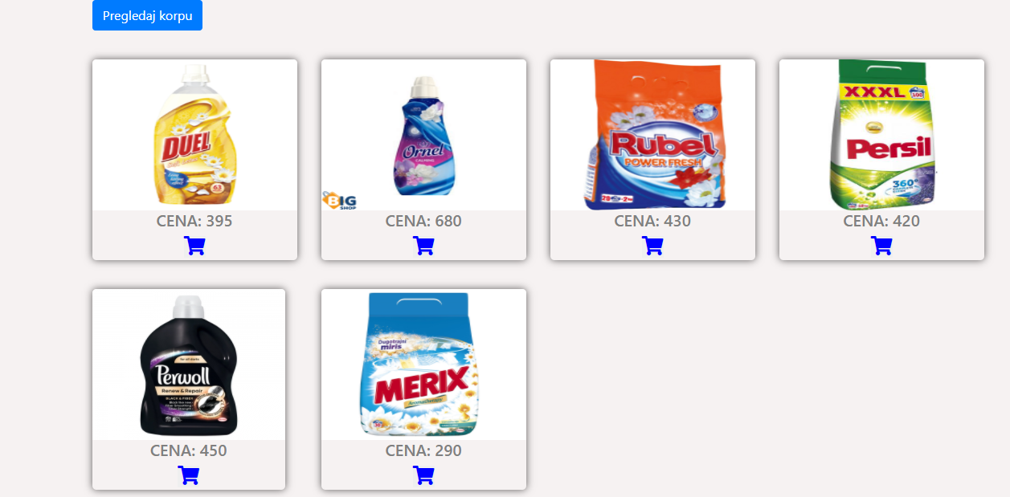

Pregled korpe

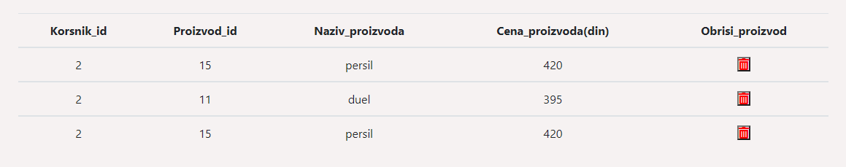

U slučaju logovanja administratora na sajt sa email adresom [admin@gmail.com](mailto:admin@gmail.com), dobijaju se nova funkcionalnost na sajtu, kao i nova ruta, administrator može dodavati, pregledati, izmeniti i obrisati proizvode na strani deterdženti. Dakle cela CRUD funkcionalnost je odradjena. To možete videti na sledećim slikama.

Novi proizvod

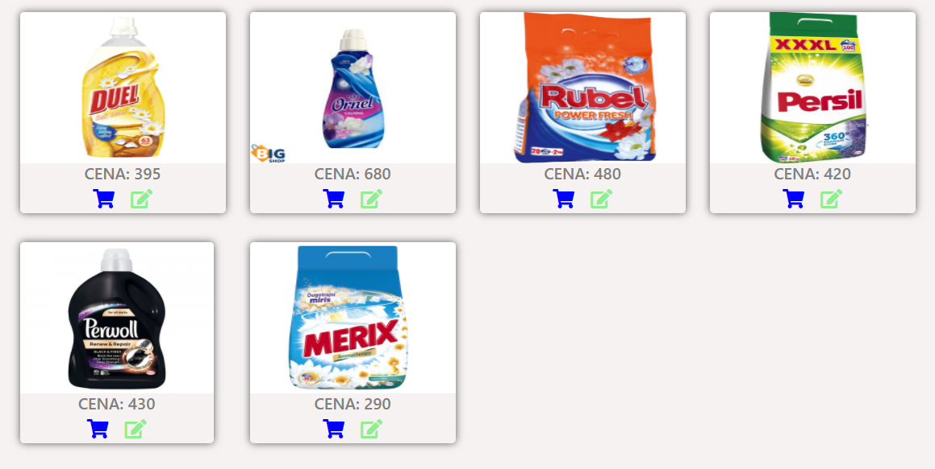

Dodavanje proizvoda

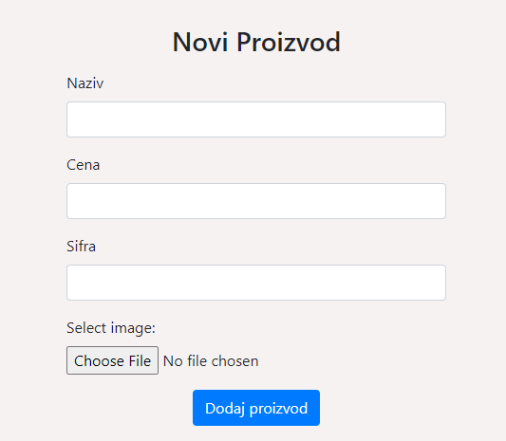

Izmena proizvoda

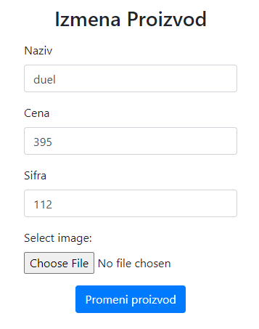

**Zaključak**

Na web sajtu koji je rađen, postoje još dosta fukncionalnosti koje se mogu dodati, samo zamisao i cilj web sajta bila je spojiti klijentski i serverski deo i bazu podataka, iteracije između klijenta, servera i baze postoje i funkcionišu. Tekst na sajtu nije realan, i prioritet na klijentskoj strani je bio raspored elemenata kao i animacije u vidu slajdera, ili određenih animacija prilikom prelaska, preko nekih elementa.

**Literatura**

<https://stackoverflow.com/>

<https://ejs.co/>

<https://expressjs.com/>

<https://www.youtube.com/c/RaddyTheBrand/videos>